杭州市园林植物有害生物监控信息
2017（3）
杭州植物园（杭州市园林科学研究院） 杭州市风景园林学会

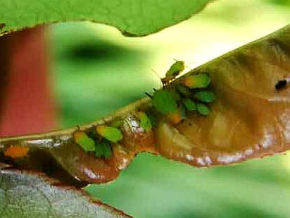
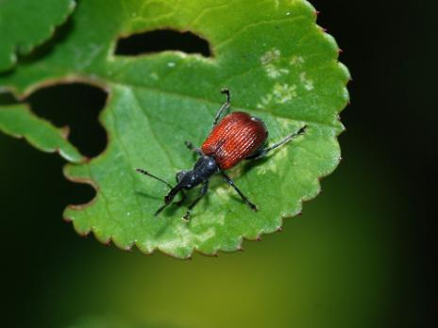
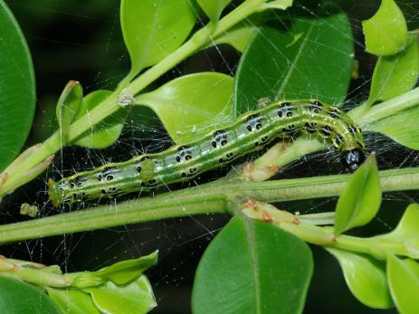
2017年3月病虫害发生情况：今年3月份杭州多雨水且气温相对较低，因此病虫害发生情况较往年相对较轻。本月虫害种类主要有：以棉蚜、绣线菊蚜为代表的蚜虫类害虫已经开始在大花六道木、红叶石楠、火棘等植物的嫰梢上为害。食叶类害虫方面，黄杨绢野螟越冬幼虫已开始取食黄杨叶片；海棠梨象在海棠、火棘上也开始啃食叶肉，造成叶片孔洞；李叶甲则在梅花上取食为害。蛀干类害虫方面，天牛幼虫已经开始活动，红叶李、梅花、桃花等受害植株上或基部已经可以看到虫粪堆积，3月底至4月初适宜释放花绒寄甲成虫用以控制天牛虫口密度。

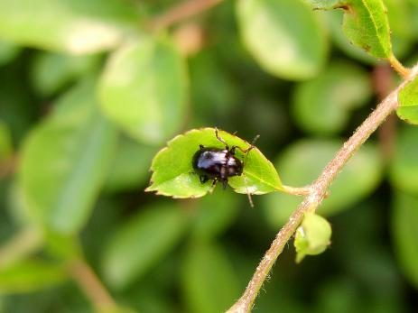
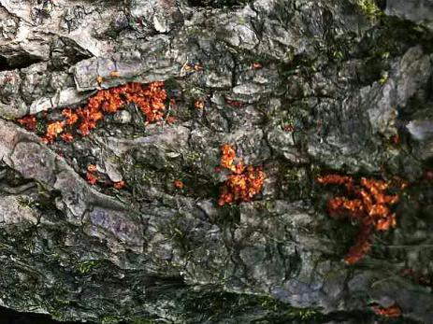
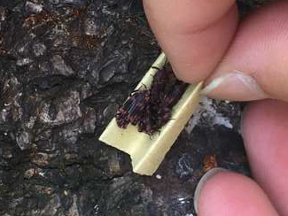
绣线菊蚜 黄杨绢野螟 海棠梨象

李叶甲天牛为害状释放花绒寄甲
进入4月后，气温将会稳步上升，伴随着降雨的增多，各类病虫害的发生也会逐渐增加。此阶段的病虫害发生特点为：刺吸类害虫除了蚜虫外，网蝽也将陆续开始为害；食叶类害虫仍以各种叶甲、象甲为主，蛾类等为辅；各类病原菌陆续开始萌发侵染，进入病害预防的关键时期。

- 刺吸性害虫
- 蚜虫类害虫仍将是4月发生最严重的刺吸类害虫，需要注意的主要有绣线菊蚜（寄主：绣线菊、大花六道木、桃、樱花、海棠、梨、木瓜等）、桃粉大尾蚜（寄主：樱花、桃、梅、红叶李等）、棉蚜（寄主：木芙蓉、海桐、大叶黄杨、木槿、扶桑、石榴等）、梨二叉蚜（寄主：梨）、柳黑毛蚜（寄主：柳树）、月季长管蚜（寄主：蔷薇、月季等）等。蚜虫类害虫以成虫、若虫群集在寄主的嫩叶、嫩梢上刺吸汁液为害，导致受害嫩叶、嫩梢畸形，不能正常伸展，影响树体发育。此外，蚜虫分泌的蜜露能引起煤污病。
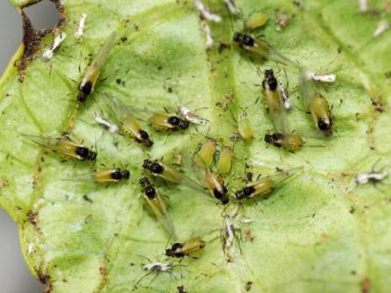
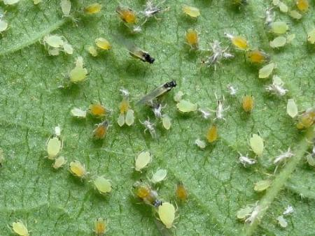
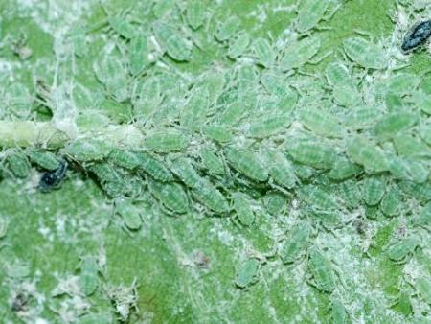
防治蚜虫可以结合修剪，人工剪除带虫枝条，保持通风透光。随时检查虫情，注意早期防治，发生初期使用5%可湿性吡虫啉可湿性粉剂1500-2000倍、1.2%苦烟乳油1000-1500倍液喷雾防治。同时保护草蛉、瓢虫、食蚜蝇等天敌，在天敌较少时使用药剂防治。并可人工释放异色瓢虫进行防治。

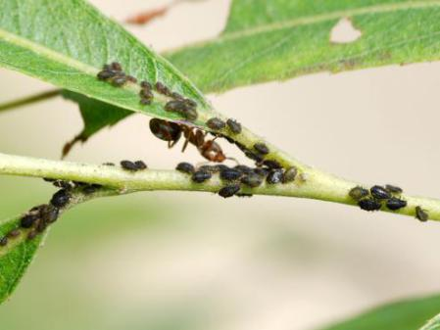
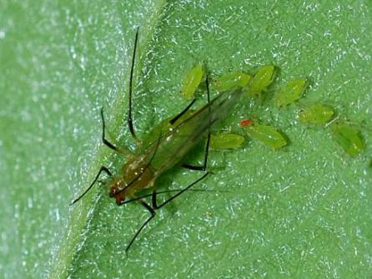
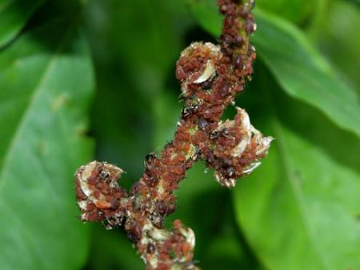
绣线菊蚜 棉蚜 桃粉大尾蚜

柳黑毛蚜 月季长管蚜 紫藤蚜
2、蝽类在进入4月后也将开始陆续发生，尤其需要注意各类网蝽，如：梨网蝽（寄主：梨、火棘、桃、樱花、海棠等）、悬铃木方翅网蝽（寄主：悬铃木）、杜鹃冠网蝽（寄主：杜鹃）等。网蝽类害虫成虫、若虫喜荫蔽，群集于叶背刺吸汁液为害，发生严重时造成整片叶片正面全部失绿，叶背面布满黑褐色排泄物及脱下的皮，使植物长势衰弱，提早落叶，并诱发煤污病。
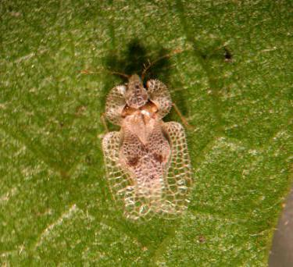
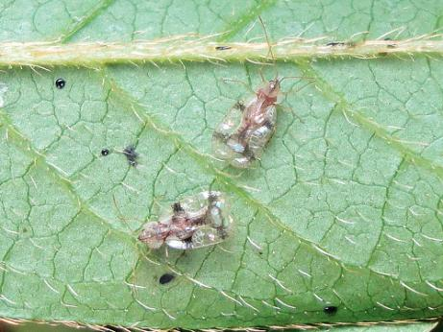
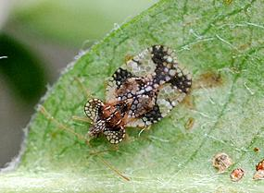
防治蝽类应对郁闭度较大的植株适当修枝、抽稀，保证通风、透光，营造不利于害虫生长繁殖的环境。利用若虫低龄群集的习性，在低龄期人工摘除带虫或带虫卵的枝叶，并集中销毁。于越冬代发生期或第1代发生初期，使用于10%可湿性吡虫啉可湿性粉剂1500倍液、50%吡蚜酮水分散粒剂3000-5000倍液、1.2%苦烟乳油1000倍液喷雾防治。

悬铃木方翅网蝽梨网蝽杜鹃冠网蝽

- 食叶类害虫
整体而言4月食叶类害虫没有刺吸类害虫发生那么严重，除了上月已经发生的黄杨绢野螟、李叶甲外，需要注意的有以下几种：
（1）紫薇切梢象
寄主：紫薇
为害情况：4月紫薇萌发新梢不久后便可见成虫。成虫取食嫩梢，导致嫩梢枯死；也取食嫩叶，导致嫩叶出现小孔洞，皱缩不能正常伸展。
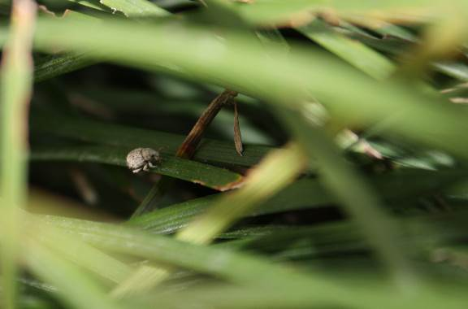
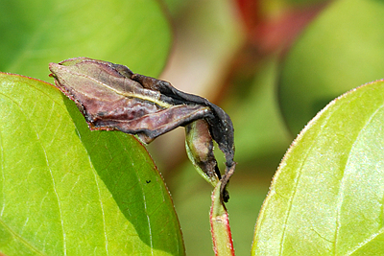
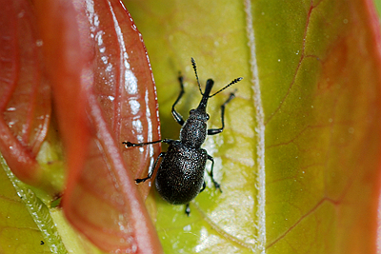
（2）书带草遮耳象、书带草叶甲
寄主：书带草
为害情况：以成虫啃食叶片为害，造成书带草缺刻或孔洞，4月越冬成虫开始活动。

（3）枸橘潜跳甲
寄主：柑橘、香橼等芸香科植物
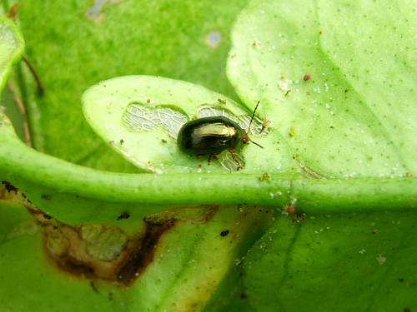
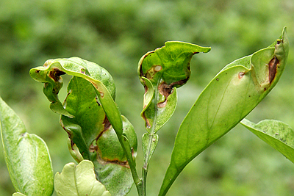
为害情况：柑橘萌发时，越冬成虫上树取食嫩叶补充营养，造成新叶缺刻和穿孔。4月上旬至5月中旬是幼虫为害期，其中又以4月中下旬发生最重。幼虫孵化后从叶片背面钻入叶肉组织，在上下表皮间取食叶肉，形成蜿蜒曲折的蛀道。

枸橘潜跳甲成虫及幼虫为害状

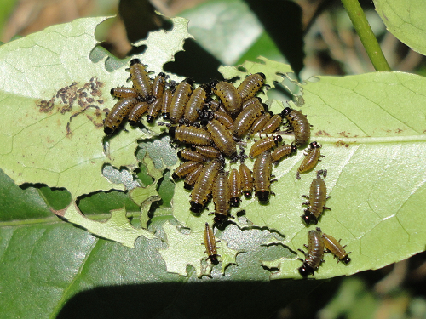
（4）金绿里叶甲
寄主：冬青、红果冬青
为害情况：4月中旬越冬成虫开始交尾、产卵，4月下旬至5月中下旬是幼虫为害期，幼虫食量极大，可在短短几天内将整株冬青的叶片全部吃完，只留下主脉。

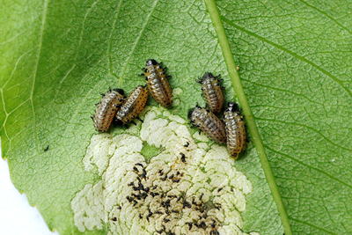
（5）柳蓝叶甲
寄主：垂柳
为害情况：柳树发芽时越冬成虫开始活动，取食芽、叶，并把卵产在叶上，初孵幼虫群集为害，啃食叶肉。

（6）大叶黄杨金星尺蠖
寄主：大叶黄杨、小叶扶芳藤等
为害情况：初孵幼虫群居取食幼嫩叶片成透明斑状，2龄后分散，3龄后进入暴食期，多在离枝顶5cm以下的叶片上取食。具假死性，受惊即吐丝下垂。
- 小蜻蜓尺蠖
寄主：贴梗海棠、日本海棠等
为害情况：啃食叶片，造成叶片缺刻或孔洞。
- 桂花叶蜂
寄主：桂花
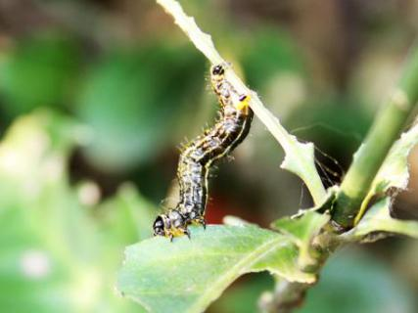
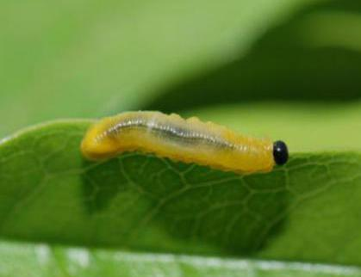
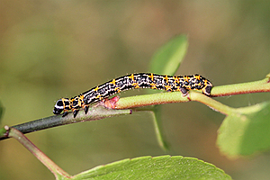
为害情况：低龄幼虫群集啃食叶片，4龄后食量剧增，很快把叶片吃光，仅剩叶脉或叶柄。

大叶黄杨金星尺蠖 小蜻蜓尺蠖 桂花叶蜂
食叶类害虫少量发生时可采取人工捕杀，或利用低龄幼虫群集为害的特点剪除带虫枝叶。发生量大时可用触杀性或胃毒性药剂，如阿维菌素、甲维盐、烟碱类、苏云金杆菌（防治蛾类幼虫）等药剂喷杀。枸橘潜跳甲的幼虫为潜叶性害虫，防治难度大，故应在4月抓紧时间对其成虫进行集中防治。由于紫薇切梢象、书带草遮耳象等都有很强的假死性，药剂防治时还应对寄主下层的地被也进行细致的喷雾。

三、蛀干类害虫
随着气温的上升，隐藏在树干内部的天牛幼虫取食量将不断增加，可以根据树干基部堆积的粪屑找到蛀孔，并注射药剂防治。月季茎蜂（寄主：蔷薇、月季等）和梨茎蜂（寄主：梨）等茎蜂成虫开始在寄主嫩梢上产卵，孵出的幼虫蛀食寄主嫩梢髓部，被害梢变黑枯死，发现后应及时剪除带虫枝条并集中销毁。各类木蜂也开始蛀食木质建筑，形成一个孔洞，可采取在孔洞内填塞乐斯本药棉进行防治。此外，4月是出笋高峰期，随之而来的是两种蛀笋类害虫——毛笋泉蝇和淡竹笋夜蛾，这两种害虫都以幼虫蛀食笋肉，造成退笋，可用动物内脏或糖醋液诱杀其成虫，或使用吡虫啉粉剂拌土毒杀幼虫。

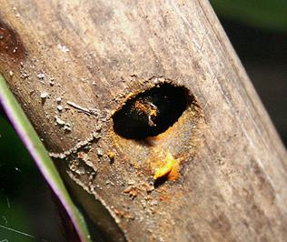
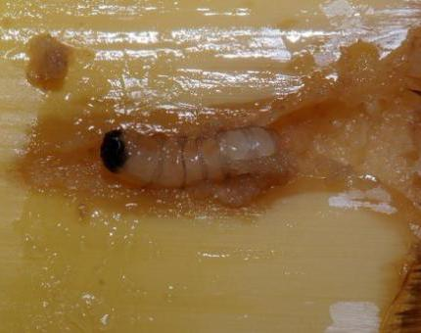
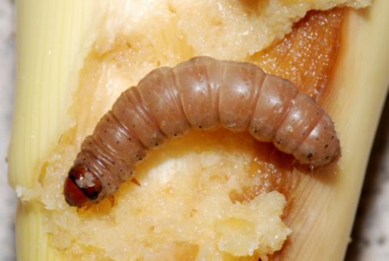

木蜂为害状 毛笋泉蝇幼虫 淡竹笋夜蛾幼虫

四、病害
4月份是植物生长枝叶的季节，因此是预防病害的关键时期。此外，整个4月温暖多雨，有利于病害的发生和发展。因此，需要及时在植物新叶生展前后喷洒喹啉铜等杀菌剂进行预防。根据以往的经验，尤其需要注意以下几种病害的预防：樱花穿孔病、月季黑斑病、山茶褐斑病、金森女贞褐斑病、十大功劳白粉病、叶肿病等（关于樱花穿孔病、山茶褐斑病的详细介绍及防治方法可参考杭州市园林植物有害生物监控信息2017第2期）。

病虫热线：0571-87976075
Email:fish1158@163.com
2017.4.1

